**Cảm động về bức ảnh tân cử nhân quỳ gối trước xe rác của cha**

**Bức ảnh chàng trai trẻ quỳ gối trước xe rác của cha được lan truyền trên mạng Internet khiến người xem vô cùng cảm động: Sau khi tốt nghiệp trường đại học danh tiếng Chulalongkorn của Thái Lan, cậu con trai Kalangnalong quỳ gối cảm tạ cha trước chiếc xe chở rác mà nhờ đó người cha đã kiếm tiền để con ăn học.**

Nhiều năm nay, người cha của Kalangnalong đã làm việc với chiếc xe chở rác này để giúp con trai thực hiện được giấc mơ đại học của mình.

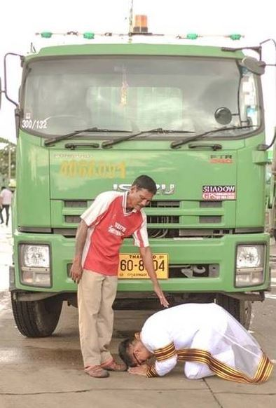

Chàng tân cử nhân Kalangnalong chia sẻ rằng, khi còn nhỏ, đôi khi anh cảm thấy xấu hổ khi cha mình làm công việc chở rác. Và anh thường tự hỏi tại sao cha mình lại không thể như những người khác, như những ông bố ăn mặc lịch sự khác. Đến khi lớn lên, anh mới dần hiểu được tấm lòng của người cha...

Kalangnalong cho biết anh dự định nhập ngũ, nhưng anh không qua nổi bài kiểm tra. Và khi anh được tin mình đã đỗ đại học, người cha đã không ngăn nổi những giọt nước mắt hạnh phúc.

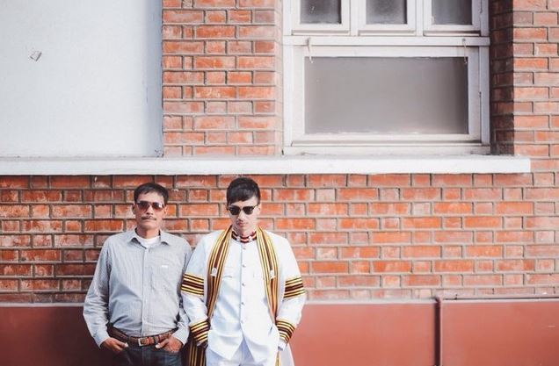

Mới đây, khi nhận bằng tốt nghiệp đại học danh tiếng Chulalongkorn, Kalangnalong đã đi đến chiếc xe chở rác của cha, quỳ mọp xuống đất để cảm tạ người cha đã vất vả bao ngày để nuôi con ăn học. Hình ảnh cảm tạ của chàng cử nhân Kalangnalong đã gây xúc động cho đông đảo cư dân mạng khi được ngắm bức ảnh và nghe câu chuyện về hành trình đến tấm bằng đại học này.

*Thành lập năm 1917, Đại học Chulalongkorn là trường đại học cổ nhất Thái Lan và đã từ lâu được xem là một trong những trường danh tiếng nhất Thái Lan. Được xem như trường tốt nhất và tuyển chọn nhất Thái Lan, trường này là nơi thu hút các học sinh giỏi hàng đầu Thái Lan.*

***HT- Sưu tầm***